朱 校 長 慰 勞 本 校 教 官 活 動 照 片（100.09.03.）
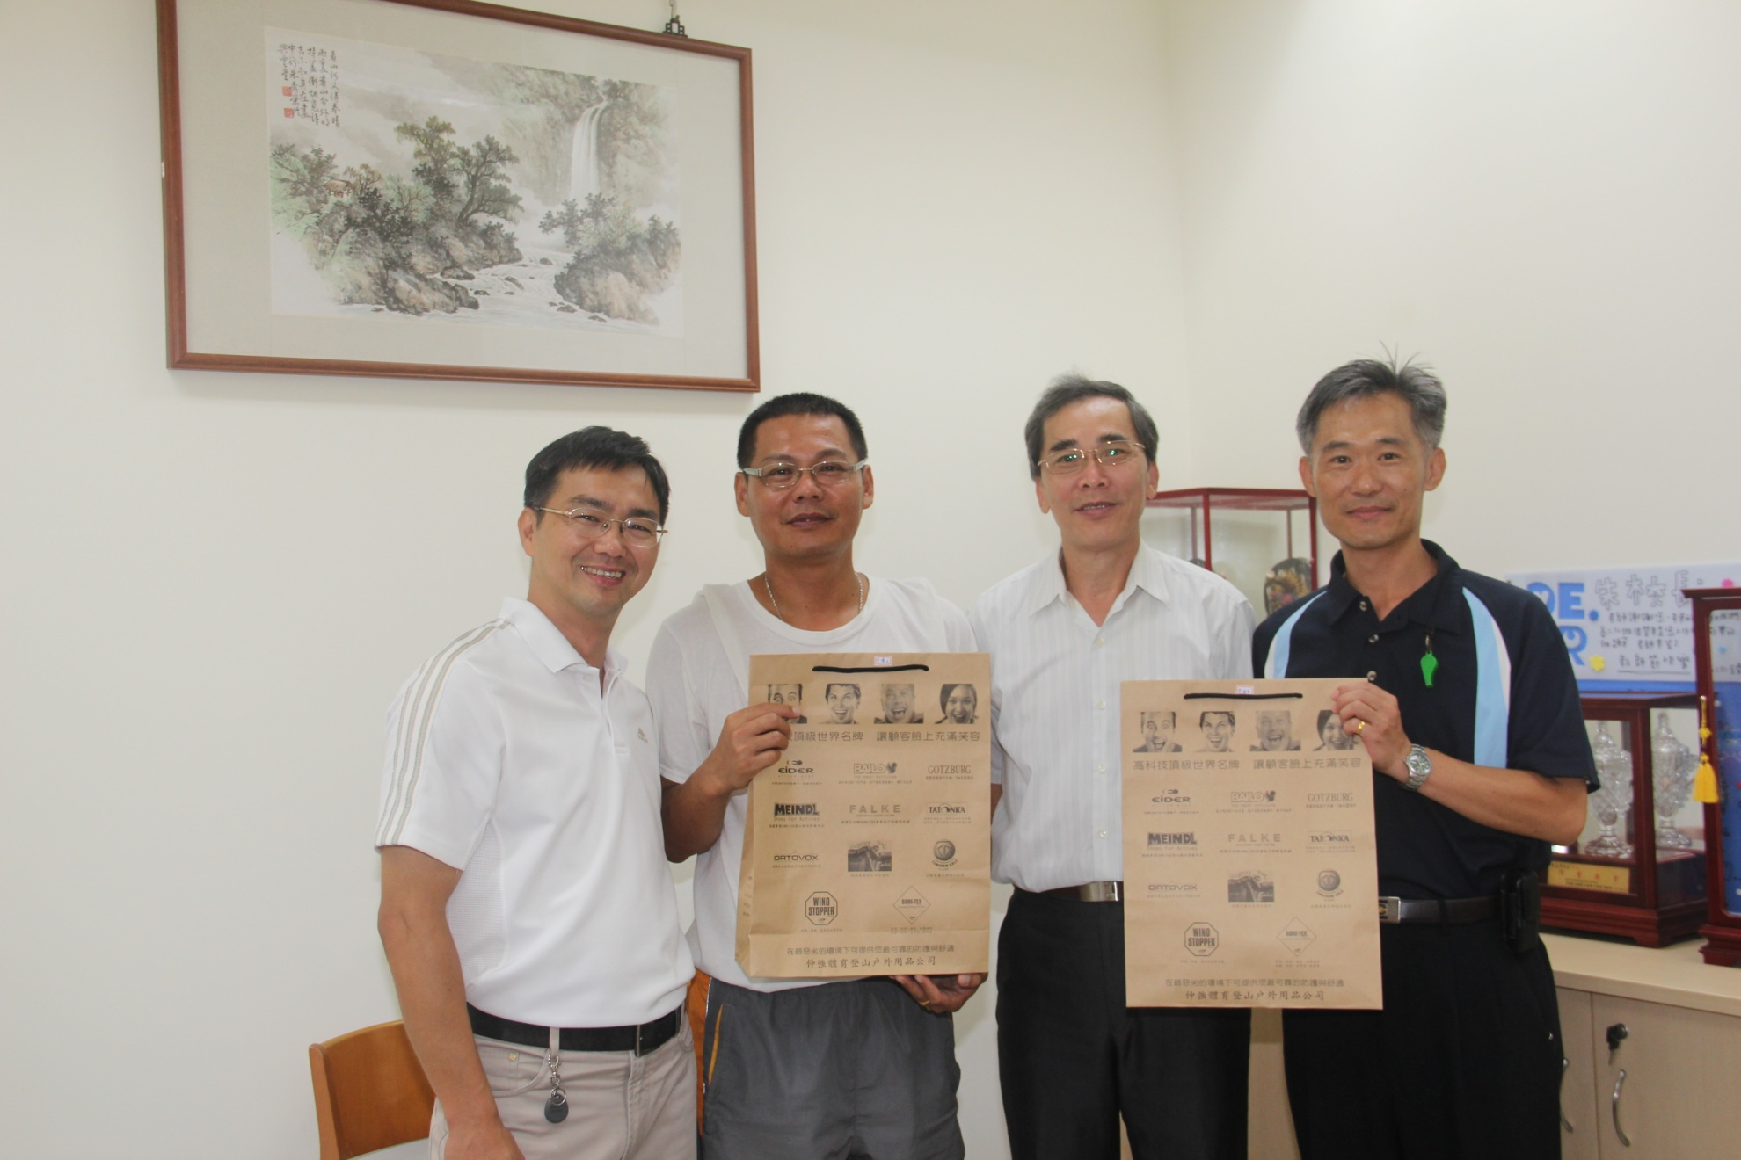
說明：

